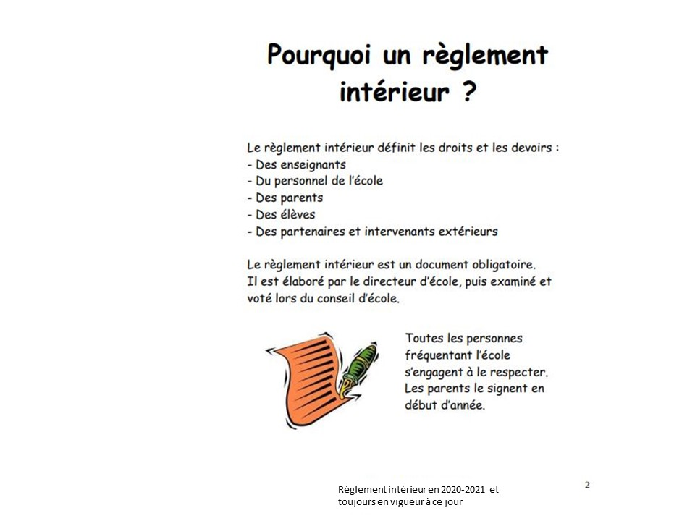
Règlement intérieur 2026-2027

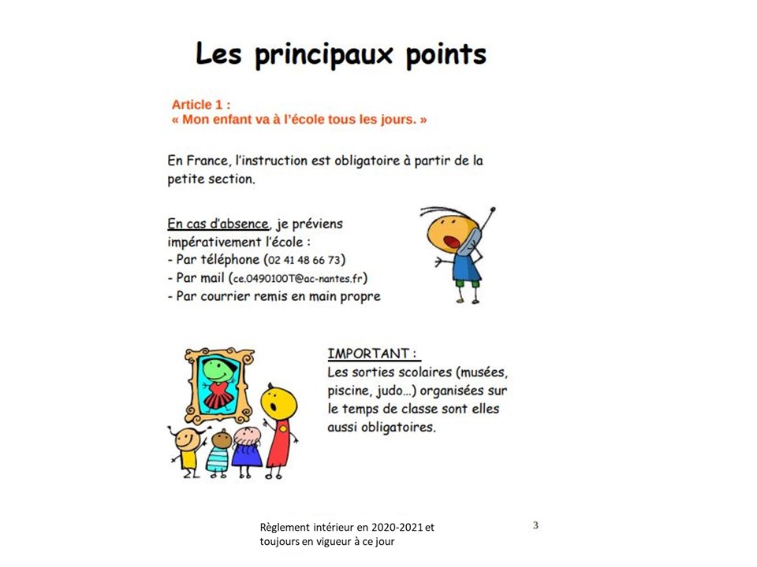
01 03 33 30 67
afoundrin@gmail.com
Règlement intérieur 2026-2027
Règlement intérieur 2026-2027
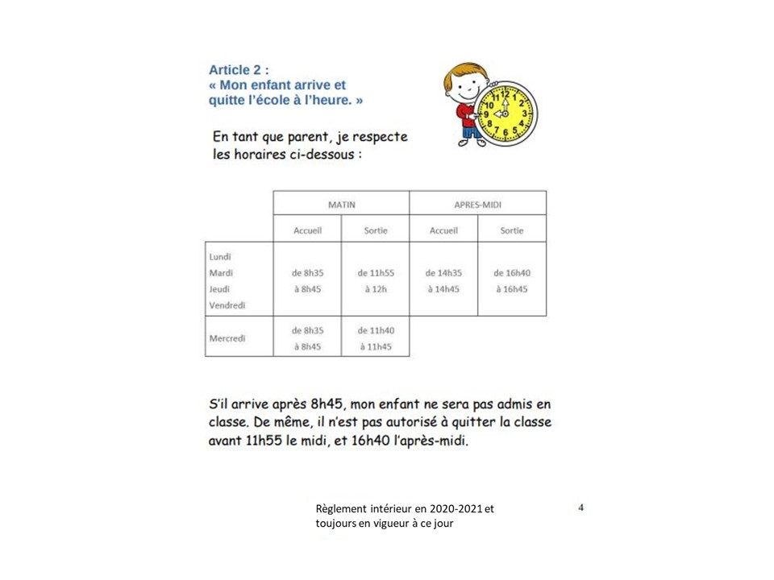
PRIMAIRE | Du Lundi  Au  Vendredi | 7H45 | 12H00 | 14H00 | 16H 43
 | Mercredi | 8H-12H00 |  | Activités Périscolaires

 |  | HORAIRES DES COURS
CLASSES | JOURS D’ECOLE | MATIN |  | APRES MIDI
 |  | Accueil | Sortie | Accueil | Sortie
MATERNELLE | Du Lundi  Au  Vendredi | 7H45 | 11H45 | 14H00 | 16H30
PRIMAIRE | Du Lundi  Au  Vendredi | 7H45 | 12H00 | 14H00 | 16H 43
 | Mercredi | 8H-12H00 |  | Activités Périscolaires

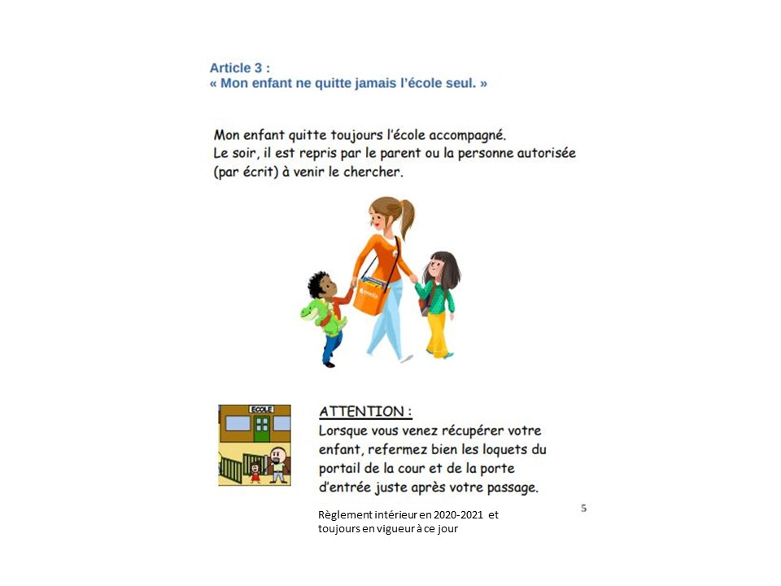

Article 4

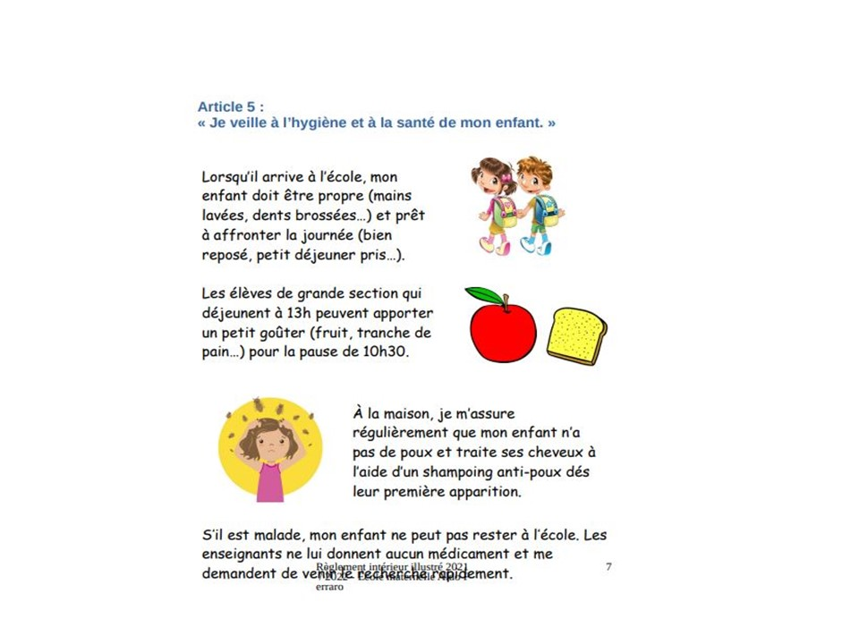
S’il est malade, mon enfant ne peut pas venir ni rester à l’école. Les enseignants ne lui donneront aucun médicament et doivent me demander de venir le chercher rapidement
Règlement intérieur 2026-2027

Article 5

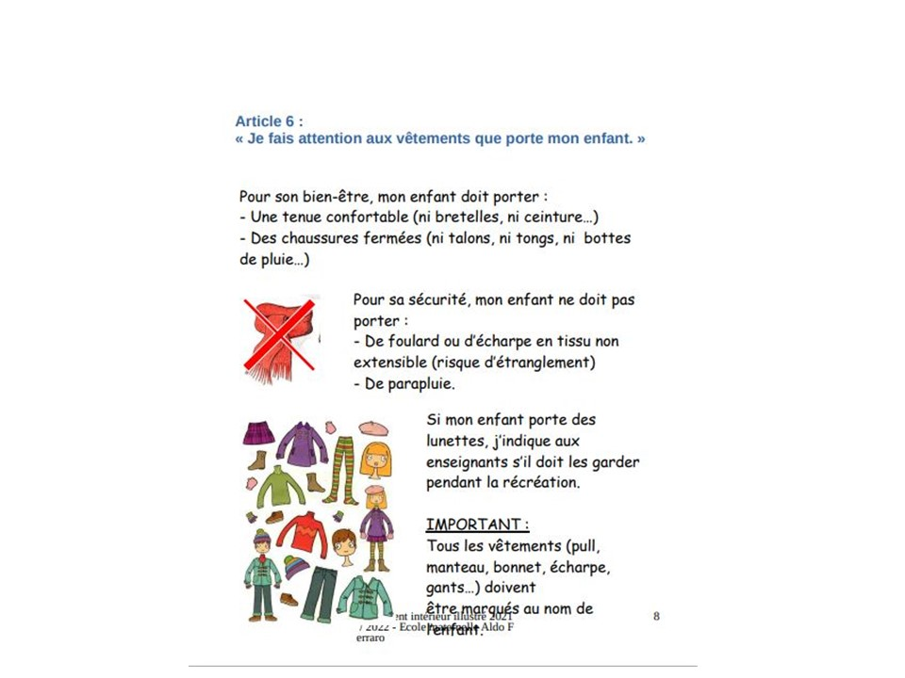
l’enfant

Règlement intérieur 2026-2027

Article 6

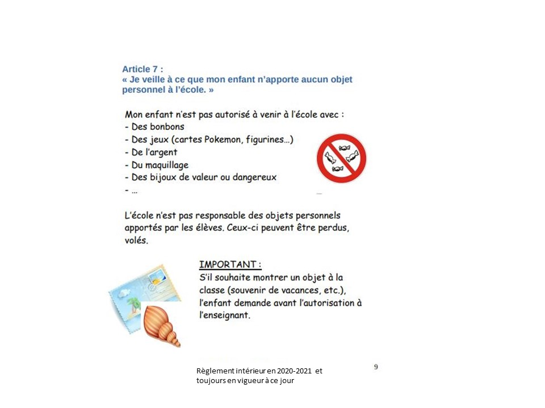
Règlement intérieur 2026-2027
Article 7
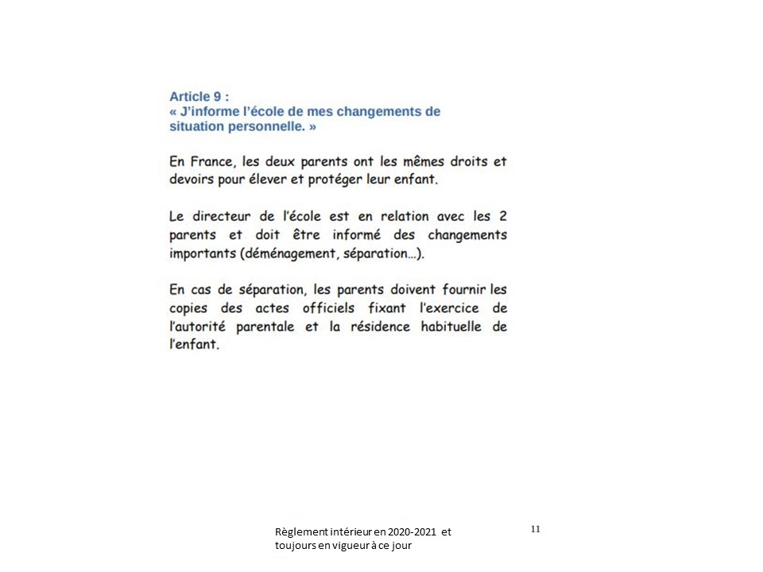
Règlement intérieur 2026-2027

Article 8
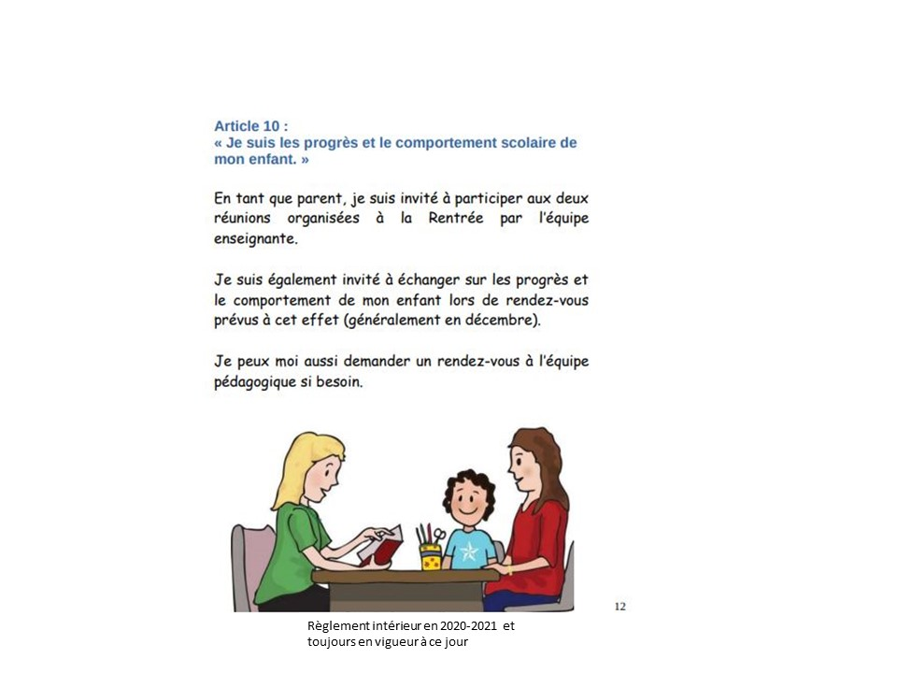
Règlement intérieur 2026-2027

Article 9
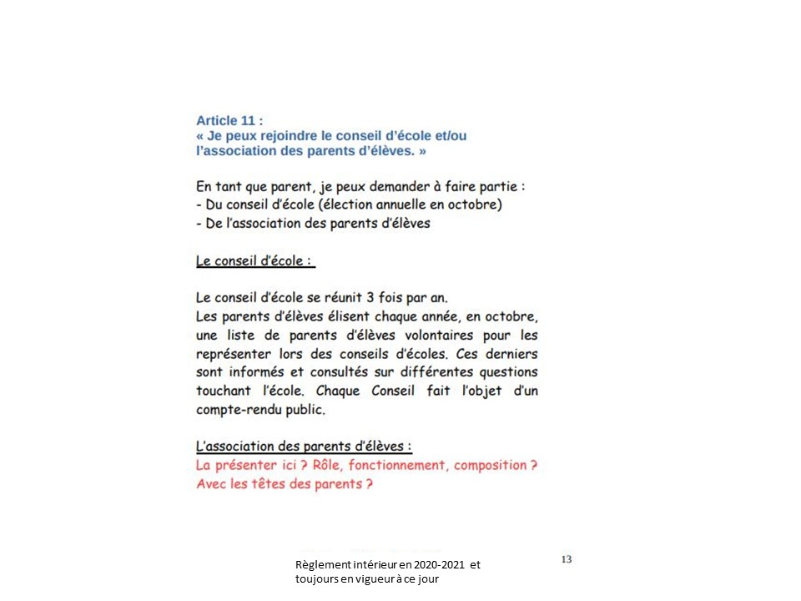
Règlement intérieur 2026-2027

Aux Pépinières de l’Eternel, respect et courtoisie sont des valeurs à faire vivre

tant par les enfants que par les adultes.

- HORAIRES
Tous les enfants doivent arriver en classe le matin entre 7H45 et 8 h 00, l’après-midi entre 14 h 00 et 14 h 15.
Les enfants sont confiés aux enseignants par les parents ou les personnes qui les accompagnent. Les enfants sont repris par les parents ou par toute personne autorisée par eux et par écrit (fiche de renseignement ou courrier).
Il est exclu que des enfants de maternelle quittent seuls l’enceinte scolaire.
Il est impératif que les horaires soient respectés par tous pour le bon fonctionnement de l’école.
- INSCRIPTION ET ASSIDUITÉ
Les enfants peuvent être inscrits à l’école maternelle pour la rentrée septembre en TPS (année des 2 ans) ou en PS (année des 3 ans).
d’octobre
Il y a obligation d’assiduité scolaire, l’instruction étant obligatoire à partir de la petite section. Toute absence doit être justifiée par téléphone, par écrit ou par mail.
L’admission est prononcée par le directeur de l’école sur présentation par les personnes responsables :
– du livret de famille ;
– d’un document attestant que l’enfant a subi les vaccinations obligatoires pour son âge ;
– d’un justificatif de domicile.
En cas de changement d’école, un certificat de radiation de l’école d’origine est exigé.
.
- AUTORITÉ PARENTALE
L’exercice en commun de l’autorité parentale donne aux deux parents les mêmes droits et devoirs pour élever et protéger leur enfant. L’école entretient donc avec les 2 parents des relations de même nature.
Il appartient aux parents d’informer le directeur de l’école de leur situation particulière (séparation par exemple), de produire les copies des actes officiels fixant l’exercice de l’autorité parentale et la résidence habituelle de l’enfant. Le cas échéant, d’indiquer la ou les adresses réactualisées à chaque rentrée.
- ASSURANCE
Les enfants vont participer à de nombreuses sorties. Dans le cadre de ces activités extérieures, de la restauration scolaire et les temps périscolaires sont obligatoires :
l’assurance responsabilité civile pour les dommages dont l’enfant serait l’auteur,
l’assurance individuelle accidents corporels pour les dommages que l’enfant se ferait seul.
- COMMUNICATION AVEC LES FAMILLES
Les enseignants de l’école organisent en début d’année deux réunions d’information concernant le fonctionnement de l’école puis des classes et les projets de l’année.
Les parents seront informés des progrès et du comportement scolaire de leur enfant par l’équipe pédagogique à leur demande ou lors de rencontres prévues à cet effet.
- CIRCULATION DANS L’ÉCOLE
Les poussettes doivent être laissées devant la porte d’entrée de l’école. Les enfants ne pouvant pas rester seuls, les familles doivent les prendre avec eux.
Les loquets du portail de la cour et de la porte d’entrée doivent être fermés aussitôt le passage de chaque adulte.
Les vélos et les trottinettes sont tenus à la main jusqu’au portail de la rue.
Les animaux même en laisse sont formellement interdits dans l’enceinte de l’école et doivent rester attachés au portail.
- BIEN ÊTRE ET SÉCURITÉ DES ENFANTS
Les enfants doivent être propres, en bonne santé et en état d’assumer les activités de la journée (ayant notamment suffisamment dormi). Il est demandé aux familles de surveiller régulièrement la tête de leur enfant et de traiter dès la première apparition des POUX.
Les enfants malades ne peuvent être acceptés à l’école. Tout enfant malade à l’école est remis à sa famille.
L’école n’a pas le droit de donner de médicaments sur les temps scolaire et périscolaires.
Si un enfant est absent et souffre d’une maladie contagieuse, la famille est tenue d’en informer l’école au plus tôt.
les enfants peuvent bénéficier vers 10h30 d’une collation fournie par la famille.
Concernant la scolarisation des élèves atteints de maladie chronique, d’allergie ou d’intolérance alimentaire, un Projet d’Accueil Individualisé (P.A.I.) peut être élaboré à la demande de la famille.
Tout enfant présentant un handicap est inscrit de droit dans l’école la plus proche de son domicile. A partir d’une évaluation initiale menée par l’équipe éducative de l’école, les représentants légaux de l’enfant seront invités par le directeur de l’école à inscrire l’enfant dans un centre spécialisé. Quand le comportement de l’enfant perturbe gravement et de façon durable le fonctionnement de la classe et traduit une évidente inadaptation au milieu scolaire, la situation de l’enfant doit être soumise à l’examen de l’équipe éducative élargie.
La famille veillera à ce que l’enfant n’apporte à l’école ni bonbons, ni maquillage, ni argent, bijoux de valeur ou dangereux. L’école n’est pas responsable des objets personnels apportés de la maison.
Pour le bien-être de tous et de l’environnement, les emballages de goûter sont à mettre à la poubelle.
L’utilisation des téléphones portables et des écouteurs est interdite dans l’école pour favoriser la communication avec vos enfants et avec l’équipe pédagogique.
Pour les lunettes, la famille doit signaler à l’enseignant si l’enfant doit les garder ou non pendant les récréations.
- VÊTEMENTS
Tous les vêtements (manteau, bonnet, écharpe, gants…) doivent être marqués au nom de l’enfant.
Chaque enfant doit avoir une tenue confortable qui favorise l’autonomie (pas de bretelles, de ceinture…).
Chaque enfant doit avoir des chaussures fermées (pas de talons, de tongs, de bottes de pluie) pour l’éducation physiques et les récréations.
Seuls sont autorisés les snoods, les écharpes en laine et polaire. Pas de foulard en tissu non extensible.
Les parapluies des enfants ne peuvent pas rester à l’école.
- SORTIES SCOLAIRES
La participation des élèves aux sorties scolaires (musées, piscine, judo…) est obligatoire quand elles se déroulent sur le temps scolaire.
Pour l’encadrement des activités scolaires se déroulant à l’extérieur de l’école, les enseignants sollicitent la participation de parents volontaires agissant à titre bénévole.
- DROIT A L’IMAGE
Personne n’a le droit de fixer, reproduire ou diffuser l’image d’autrui sans son consentement préalable.
Aucune photo ne peut être prise par les parents lors des différentes visites ou manifestations de l’école. Seule l’équipe pédagogique pourra en prendre.
- LE CONSEIL D’ÉCOLE ET LES REPRÉSENTANTS DES PARENTS D’ÉLÈVES
Au mois d’octobre ont lieu les élections des parents représentants au Conseil d’École ; leurs noms sont affichés dans l’école ; ils assistent au Conseil d’École qui a lieu 3 fois par an.
Pendant le Conseil d’École, les représentants des parents peuvent poser des questions et donner leur avis sur les questions touchant l’école.
A l’issue du Conseil, un compte-rendu sera mis en ligne.
Toute personne se trouvant dans l’école se conformera au règlement intérieur et adoptera un comportement adapté au lieu.

